1.1. Техника дактилоскопирования
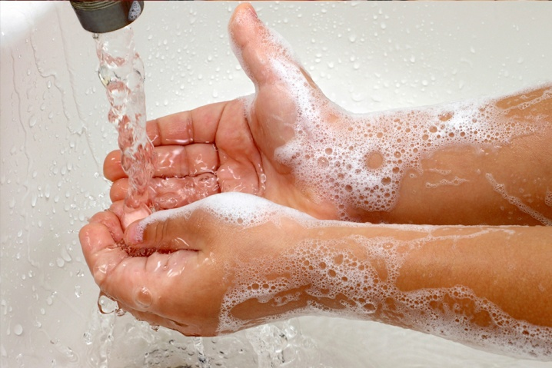
- Руки дактилоскопируемого должны быть тщательно вымыты

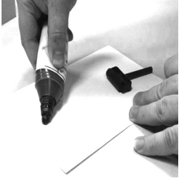
- Краска должна быть средней густоты

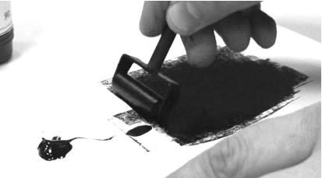

- Краску раскатывать по пластине валиком максимально равномерным и тонким слоем

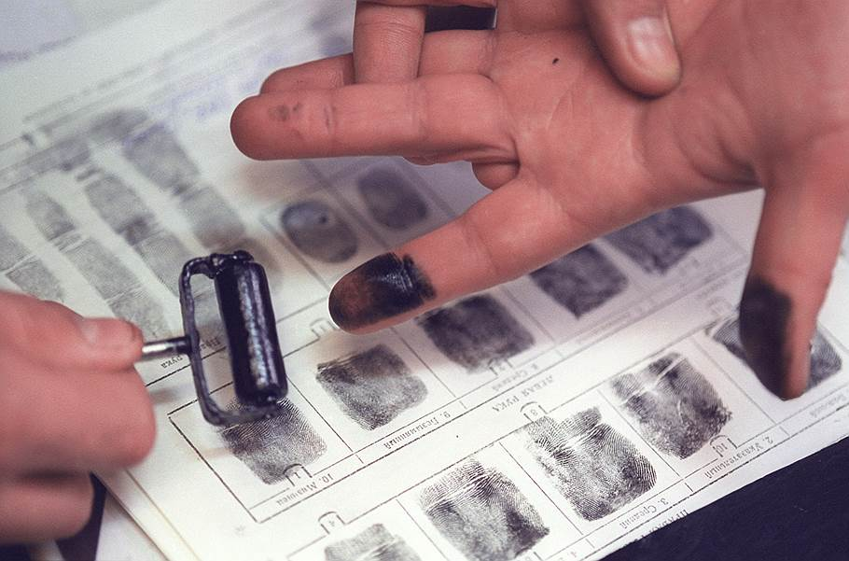

- Палец прокатывать один раз, только в том месте, где слой краски еще не снят
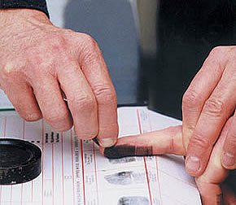

- Палец по дактилоскопической карте прокатывать
также один раз, не допуская скольжения
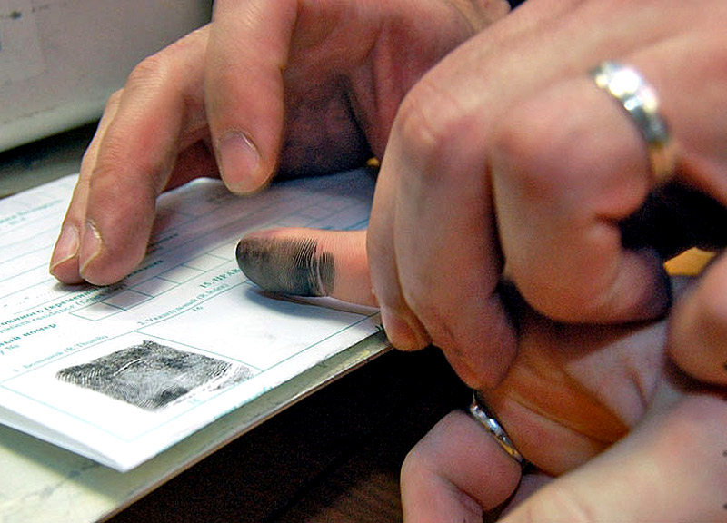
- Руку дактилоскопируемый должен держать свободно, без напряжения, параллельно плоскостям пластинке и дактилоскопической карте

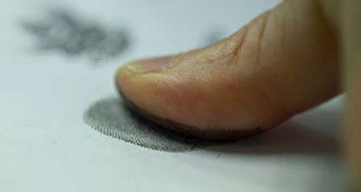

- Надавливание пальцев не допускается при прокатке их по окрашенной пластине и по дактилоскопической карте

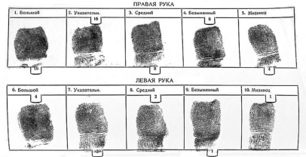
- Отпечатки сделать всех 10 пальцев и обязательно их подписать и разместить на специальный бланк

Специалист Таскаева /Таскаева К.С./

